Комплект заданий муниципального этапа олимпиады школьников по истории 2016-2017 учебного года

Великий Новгород, 2016

ОЛИМПИАДНЫЕ ЗАДАНИЯ ПО
ИСТОРИИ

7 КЛАСС

1 | 2 | 3 | 4 | 5 | 6 | 7 | 8 | 9 | 1 | итог

1. Прочитайте утверждения и ответьте на них да» или «нет». (10 баллов).

1. Памятник первопечатнику Ивану Федорову установлен в Великом Новгороде.____________
2. Автором памятника «Тысячелетие России» был скульптор Антокольский.______
3. Хан Батый был сыном великого полководца Чингисхана.________
4. Автор картины «Утро стрелецкой казни» - И.Е.Репин. _______
5. Алексей Михайлович Романов в споре патриарха Никона и протопопа Аввакума поддерживал Аввакума.________
6. Джордано Бруно под давлением инквизиции отрекся от своих убеждений.____________
7. Земский Собор был учрежден раньше, чем английский парламент. ________
8.Белокаменный Московский Кремль был возведен при Иване Калите.____
9. Война Алой и Белой Роз велась за обладание французским престолом._____
10. Полководцы Чингисхан и Тимур (Тамерлан) были современниками._______

2. Задания на соотнесение двух рядов данных. ( 5 баллов)
1) Верфь -
2) Гвардия –
3) Протекторат -
4) Секуляризация -
5) Станица -
6) Ясак -
7) Маневр –
8) Кринолин –
9) Автономия –
10) Абордаж —

А)— атака корабля противника при помощи его зацепления и рукопашного боя.
Б ) — ограниченная самостоятельность какой-либо территории или учреждения в рамках единого государства.
В)— предприятие для постройки кораблей.
Г) — отборная, привилегированная часть войск
Д) — каркас для женской юбки из конского волоса, китового уса, тонкой проволоки для придания ей колоколовидной формы.
Е)— передвижение войск на новое направление и с новыми задачами в ходе военных действий.
Ж)— форма зависимости одного государства от другого, при которой зависимое государство сохраняет внутреннюю самостоятельность, а внешними делами, обороной занимается государство-покровитель.
З) — государственный налог в виде пушнины или других продуктов с некоторых народов России.
И) — казачье поселение.
К) — обращение государством церковного имущества в государственное.

3. Ряды на определение принципа их построения. 5 баллов
А) По какому принципу образован ряд: лествичное право, младшая дружина, вече, смерд, полюдье - ____________________________________________________________________________________________________________________________________
Б) А.Адашев, А.Курбский, И.Висковатый, М.Воротынский, Сильвестр
_____________________________________________________________

4. Ряды «на исключение». 5 баллов
Исключите лишний элемент из предложенной ниже цепочки с объяснением:
А) закупы, холопы, смерды, изгои, бояре ____________________________________________________________________________________________________________________________________
Б) Тобольск, Великий Новгород, Волгоград, Москва, Псков, Нижний Новгород,Казань лишний______________________________________________________________________________________________________________________________

5. Хронологические последовательности. 5 баллов
А) Расположите перечисленных исторических личностей в хронологическом порядке их жизни и деятельности
1.Афанасий Никитин 2. Семен Дежнев 3. Добрыня 4. Иван Федоров 5.Сергий Радонежский
_______________________________________________________
Б) Расположите в хронологической последовательности исторические события
1. первое упоминание о Москве в летописи 2. Первая перепись населения для уплаты дани в Орду 3. Издание Новоторгового устава 4. Первый созыв Земского Собора 5. Отмена полюдья
__________________________________________________

6. Задания на объяснение выражения. ( 10 баллов)
Объясните, пожалуйста, происхождение фразеологизма

1. «Остаться с носом» ___________________________________________________________________________________________________________________________________________________________________________________________________________________________________________________________________________________________________________________________________________________________________________________________________________________________________________________________________________________________________________________________________________

2.Что сказал король?

В 1655 году Генеральные штаты - собрание представителей дворянства, горожан и духовенства - потребовал, чтобы король Людовик XIV изменил свою политику.
"Зачем?" - удивился и насупил брови король.
"Она противоречит пользе государства", - был ответ.
И тогда самодержец пожав плечами, высокомерно сказал:
__________________________________________________________________
Парламент отступил перед высочайшей волей.

7. Текст с пропусками. 10 баллов
А) Вставьте утерянные фрагменты текста.

Ночь 19 января была страшной для России. Умер не просто император, самодержец, четырнадцатилетний мальчик, которому бы жить и жить. Умер последний ____________ потомок мужской ветви династии Романовых, восходящей к основателю и первому царю династии _____________________. Умер ________________ царя Алексея Михайловича, ________________ Петра Великого, сын царевича _________________. «Кто унаследует трон?» - думал каждый, кто был в ту ночь в Лефортовском дворце. В русской истории уже не раз бывало, что после смерти государя, не оставившего прямого наследника, ужас _________________надвигался на страну. Еще жива была память о страшных годах_______________ начала XVII века, когда после кончины бездетного царя __________________ и таинственной гибели последнего из сыновей Ивана _________ - царевича ____________________, началась чудовищная вакханалия у трона, гражданская война, разорение и грабежи. По словам современника, русских людей тогда сковало «безумное молчание». Всем казалось, что вот-вот небо упадет на погрязшую в грехах и преступлениях русскую землю, и Россия исчезнет.

8. Перед вами изображения архитектурных памятников. Напишите, как он называется. Определите местоположение (город, где находится) памятника. Запишите в таблицу номер изображения архитектурного памятника, местоположение. В правом столбике укажите номер отрывка, который соответствует этому памятнику. 20 баллов
Номер изображения | Местоположение памятника | Номер отрывка

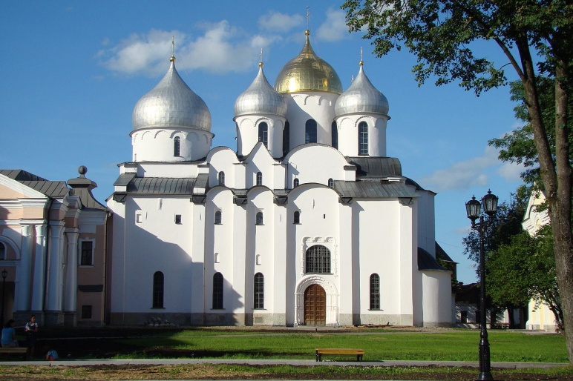

1_______________________________

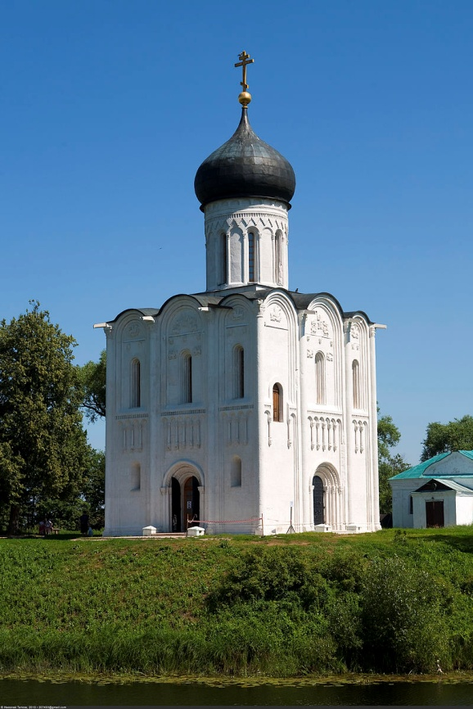

2___________________________________

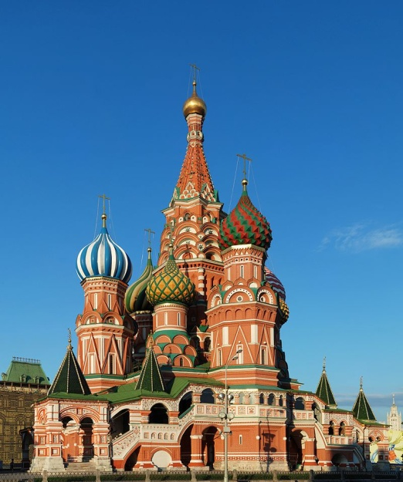

3_______________________________________________

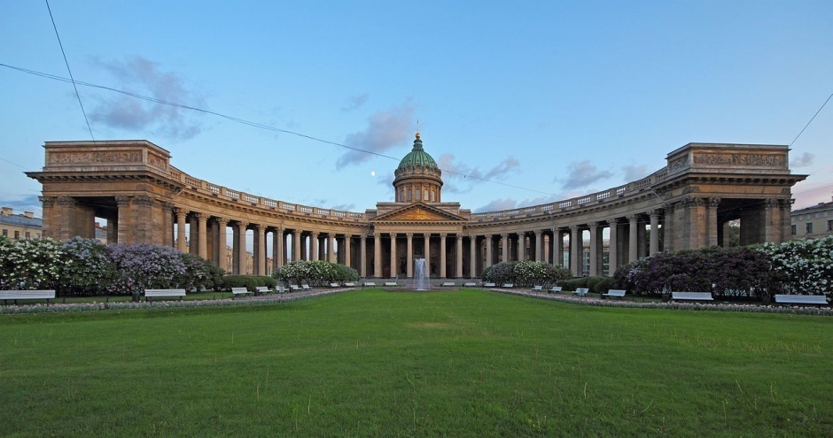

4_______________________________________________

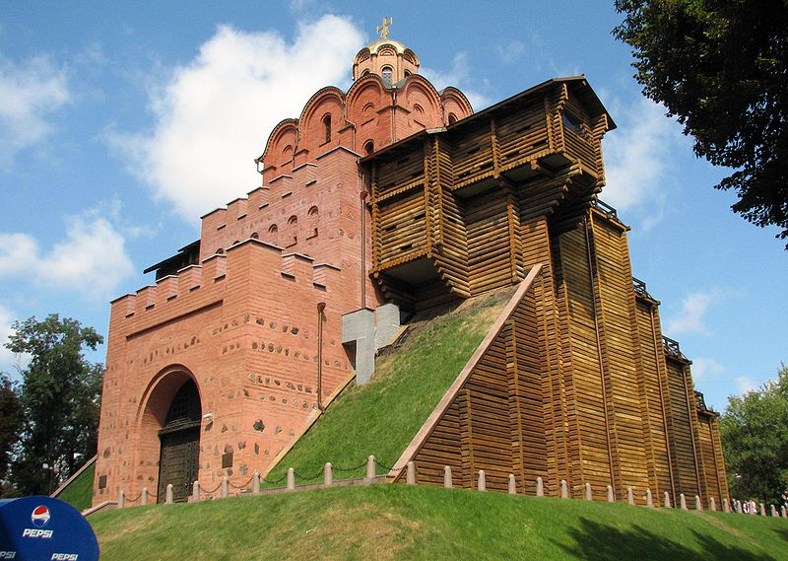5_________________________________________________

Отрывки:
1. Впервые собор был расписан в 1109 году, однако от этой росписи остались лишь фрагменты фресок центрального купола с фигурами пророков и архангелов, в центре между которыми до Великой Отечественной войны располагался погибший от попадания снаряда образ Христа Пантократора. Кроме того, в Мартирьевской паперти сохранилось древнее настенное изображение равноапостольных Константина и Елены. Есть версия, что это изображение должно было стать основой для мозаики, так как выполнено сильно разбавленными красками. Основная сохранившаяся роспись храма относится к концу XIX века.

2. Ворота предназначались для церемониального въезда в столицу и располагались в южной части города. Это — главные ворота города, одни из трёх крупных городских ворот, сооружённых при Ярославе Мудром.

3. Собор был построен в 1555—1561 годах по приказу Ивана Грозного в память о взятии Казани и победе над Казанским ханством, которые случились именно в день Покрова Пресвятой Богородицы — в начале октября 1552 года

4. Построен в 1801—1811 годах архитектором А. Н. Воронихиным для хранения чтимого списка чудотворной иконы Божией Матери Казанской. ПослеОтечественной войны 1812 года приобрел значение памятника русской воинской славы. В 1813 году здесь был похоронен полководец М. И. Кутузов и помещены ключи от взятых городов и другие военные трофеи.

5. Церковь выстроена в низине, на небольшом холме, расположенном на заливном лугу. Церковь находилась практически на речной «стрелке», оформляя перекрёсток важнейших водных торговых путей. Стены церкви строго вертикальны, но благодаря исключительно удачно найденным пропорциям они выглядят наклонёнными внутрь, чем достигается иллюзия большей высоты сооружения.

9. Региональная история. 10 баллов
История Новгородской земли тесно связана с историей нашей страны. Перед Вами названия географических объектов. Соотнесите, пожалуйста, описание событий, которые происходили в (близ):
Демянск, Яжелбицы, Новгород, Коростынь, Шелонь

А) В этой деревне был подписан договор, после которого независимость Новгорода была серьёзно подорвана. Москва ещё не управляла им напрямую, но республика была сильно урезана в правах. Василий II был настолько доволен условиями мира, что даже пошёл на небольшие территориальные уступки Новгороду. Большая часть условий соблюдалась обеими сторонами, например новгородские печати, заверяющие документы, были заменены на московские сразу же после подписания договора. Однако некоторые пункты постоянно нарушались; возможно это было следствием различий двух версий договора. Новгородцы продолжали давать убежище врагам великого князя. В свою очередь, Василий II и его наследник Иван III нарушали статьи, касавшиеся территориальной целостности новгородской республики, решая судебные дела в пользу московских бояр, получавших таким образом имения в Новгороде. Обе стороны постоянно обвиняли друг друга в нарушении условий мира в течение следующих 15 лет.
Б) 27 июля великий князь прибывает в ………………, куда в тот же день явилась новгородская делегация: нареченный архиепископ Феофил «с посадники и тысяцкими и житьими со всех конец». Предварительно новгородские послы были подвергнуты унизительной процедуре: вначале новгородцы били челом московским боярам, те в свою очередь обратились к братьям Ивана Васильевича, чтобы они упросили самого государя. И только мольбам архиепископа Новгородского Феофила внял Иван Васильевич: начались переговоры о мире. Новгородские делегаты «начата бити челом о своем преступлении, и что руку подняли противу его».
В) В атаку на москвичей в первых рядах новгородского войска пошли «вятшие» новгородцы, во главе с посадником и боярами. Это были, в большинстве своем, профессиональные воины, в качественных, тяжелых доспехах, на боевых конях. Остальные новгородцы должны были устремиться через реку следом за ними, по броду, как только «вятшие» оттеснят москвичей от брода и освободят место для идущих следом рядовых ополченцев. Все новгородское войско ожидало переправы через брод и поэтому не спешилось, а находилось верхом. В конном бою бОльшая часть новгородцев участвовать попросту не могла. Видимо, предполагалось, что, переправившись через реку, они спешатся и вступят в бой пешими, либо, если москвичи к тому времени побегут, новгородцы будут преследовать москвичей верхом.
Г) 29 января советские войска начали с двух сторон силами 1-го гвардейского корпуса и 34-й армии замыкать кольцо. Немецкое командование неоднократно запрашивало разрешение отступить, но Гитлер его не давал. В результате 8 февраля образовался «котёл», в котором оказались шесть дивизий, включая моторизированную дивизию СС «Тотенкопф» — всего около 100 000 человек солдат и вспомогательных частей. Во главе окружённых войск стоял командир 2-го корпуса граф Вальтер фон Брокдорф-Алефельд.
Д) Участники восстания (ремесленники, часть стрельцов и городская беднота) в середине марта 1650 года отстранили от власти воеводу новгородского — окольничего Фёдора Хилкова и разгромили дворы многих зажиточных горожан. Восставшие избрали земских старост и поставили во главе городского самоуправления митрополичьего приказного И. Жеглова, а новгородский митрополит Никон 19 марта был избит толпой за то, что проклял 17 марта с церковного амвона новоизбранных правителей.
А)________________________________________________________
Б)_______________________________________________________
В)_______________________________________________________
Г)________________________________________________________
Д)_________________________________________________________

10. Задания на анализ документов. 20 баллов

Прочтите отрывок и дайте ответы на вопросы.

«... И стал Владимир княжить в Киеве один, и поставил кумиры на холме (1)за теремным двором: деревянного Перуна с серебряной головой и золотыми усами, и Хорса, Дажьбога, и Стрибога, и Симаргла, и Мокошь. И приносили им жертвы, называя их богами, и приводили своих сыновей и дочерей, и приносили жертвы бесам, и оскверняли землю жертвоприношениями своими. И осквернилась кровью земля Русская и холм тот. Но преблагой Бог не захотел гибели грешников, и на том холме стоит ныне церковь святого Василия, как расскажем об этом после. Теперь же возвратимся к прежнему.
Владимир посадил Добрыню, своего дядю, в Новгороде. И, придя в Новгород, Добрыня поставил кумира над рекою Волховом, и приносили ему жертвы новгородцы как богу».
Вопросы.
1. Какое название получил этот источник? Когда он появился?
2. (1) «поставил кумиры на холме» - о чем идет речь?
3. Хорс, Дажьбог, Стрибог, Мокошь - чему покровительствовали эти божества?
4. О каком событии автор «поведал после» ? Какое значение эти события имели для развития нашего государства?

___________________________________________________________________________________________________________________________________________________________________________________________________________________________________________________________________________________________________________________________________________________________________________________________________________________________________________________________________________________________________________________________________________________________________________________________________________________________________________________________________________________________________________________________________________________________________________________________________________________________________________________________________________________________________________________________________________________________________________________________________________________________________________________________________________________________________________________________________________________________________________________________________________________________________________________________________________________________________________________________________________________________________________________________________________________________________________________________________________________________________________________________________________________________________________________________________________________________________________________________________________________________________________________________________________________________________________________________________________________________________________________________________________________________________________________________________________________________________________________________________________________________________________________________________________________________________________________________________________________________________________________________________________________________________________________________________________________________________________________________________________________________________________________________________________________________________________________________________________________________________________________________________________________________________________________________________________________________________________________________________________________________________________________________________________________________________________________________________________________________________________________________________________________________________________________________________________________________________________________________________________________________________________________________________________________________________________________________________________________________________________________________________________________________________________________________________________________________

Комплект олимпиадных заданий муниципального этапа Всероссийской олимпиады школьников по истории для 7-9 классов разработан ст.преподавателем КОИ НовГУ М.В.Борисовой

